1月7日（周三）值周公告
校园亮点：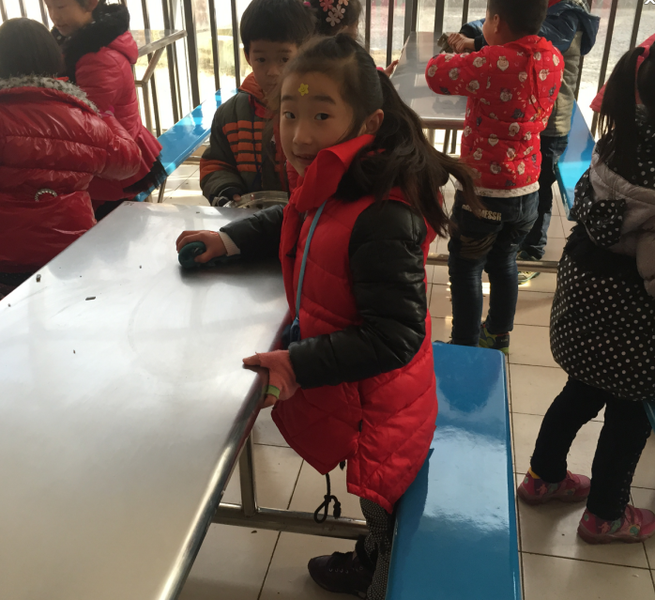
一年级的孩子吃完饭，互相帮助，共同打扫卫生，有的擦桌子，有的捡地上米粒，很能干！
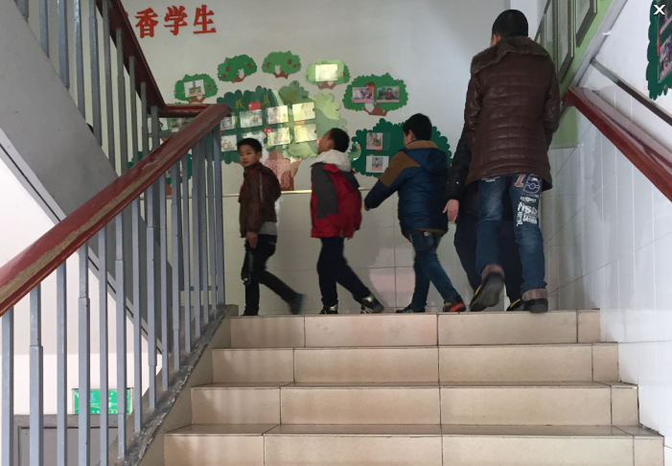
三（5）班的孩子从食堂吃完饭就排好队回教室，秩序井然！
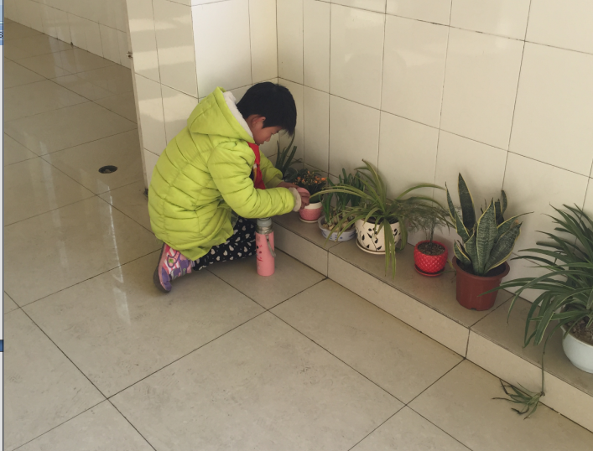三（1）班的韩宝仪十分爱护花草，正在给班级门口的花花草草浇水。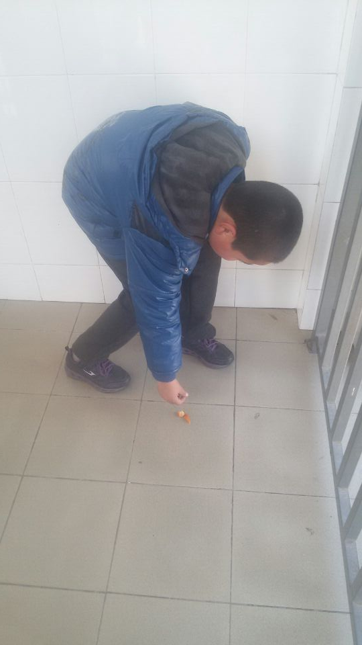
四（2）班的史勇俊同学见到地上的橘子皮主动捡起扔到垃圾桶里，
真是讲文明的好孩子！
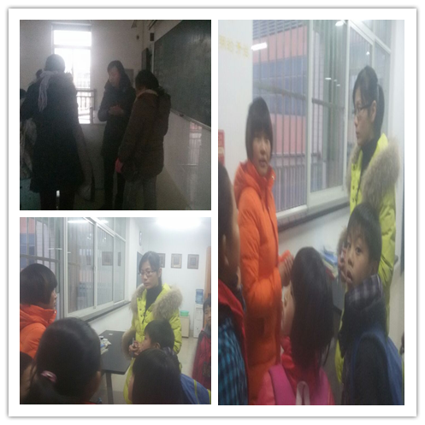
沟通有技巧：徐英、张妍老师利用放学时间和家长沟通，为了孩子的发展，我们一起有效沟通与交流。
不足的地方：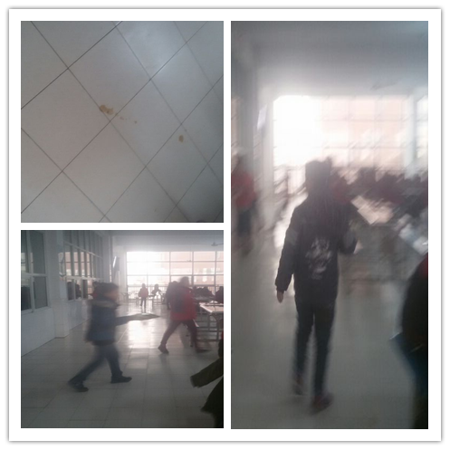
单手拿盘易把汤水洒出哦，建议双手拿饭盘，保持食堂地面的干净。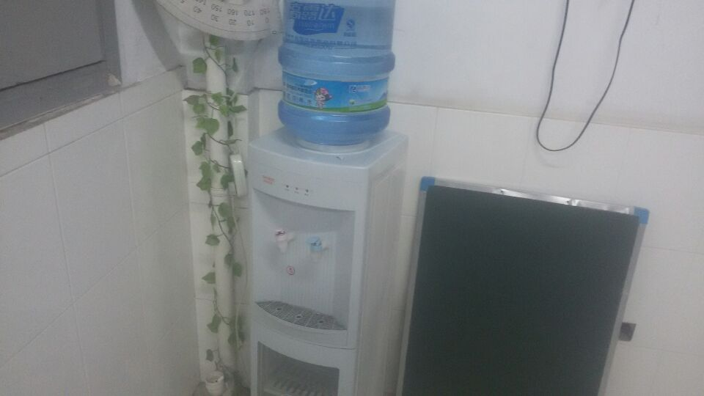
部分班级放学后忘关饮水机了哦，节能环保从我做起！

